新时代文明实践所开展系列活动

玉新街道开展“品读潮汕建筑 弘扬传统文化”主题研学活动

7月6日，为充分发挥濠江文旅资源及交通区位优势，促进濠江农文旅融合高质量发展，助力濠江“百千万工程”典型区建设。由中共濠江区委宣传部、濠江区文明办主办，玉新街道、汕头市潮阳实验学校、华南师范大学附属濠江实验学校协办的“品读潮汕建筑 弘扬传统文化”主题研学活动在魏征纪念馆顺利开展。来自汕头市潮阳实验学校、华南师范大学附属濠江实验学校的学生及濠江区星级文明家庭代表等50余人参加活动。

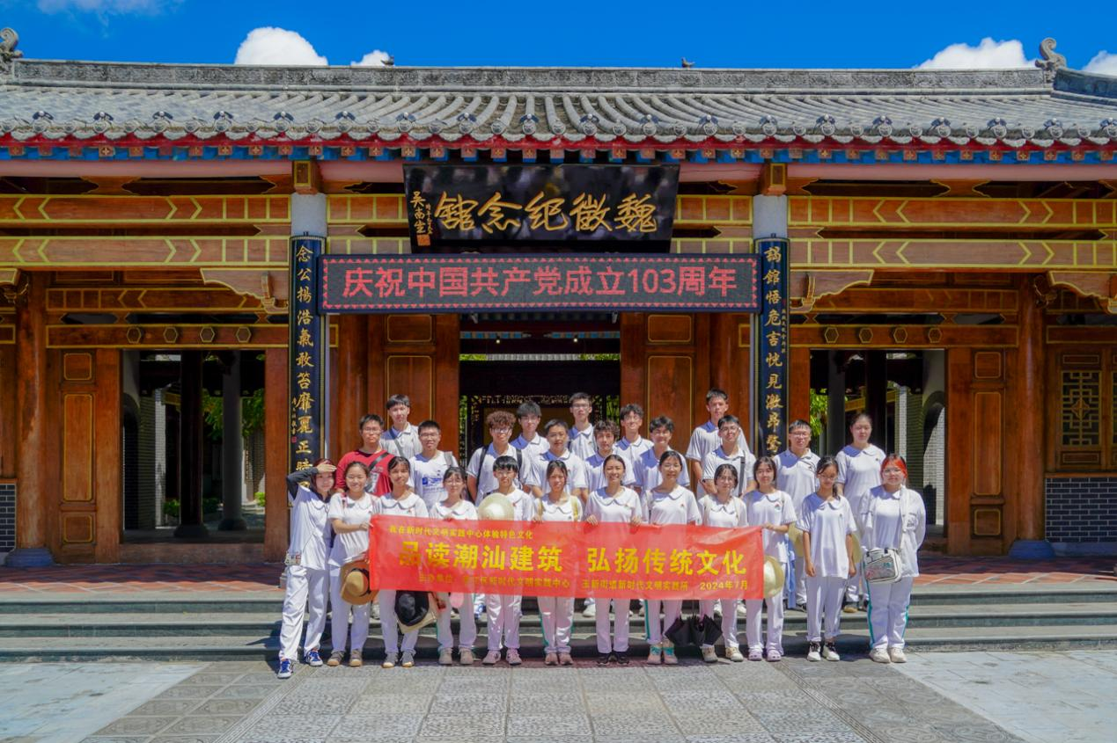
活动组织学生参观魏征纪念馆，在讲解员的介绍中深入了解魏征生平、成就和纪念馆建设内容和建设意义，感受潮汕传统特色建筑风格。

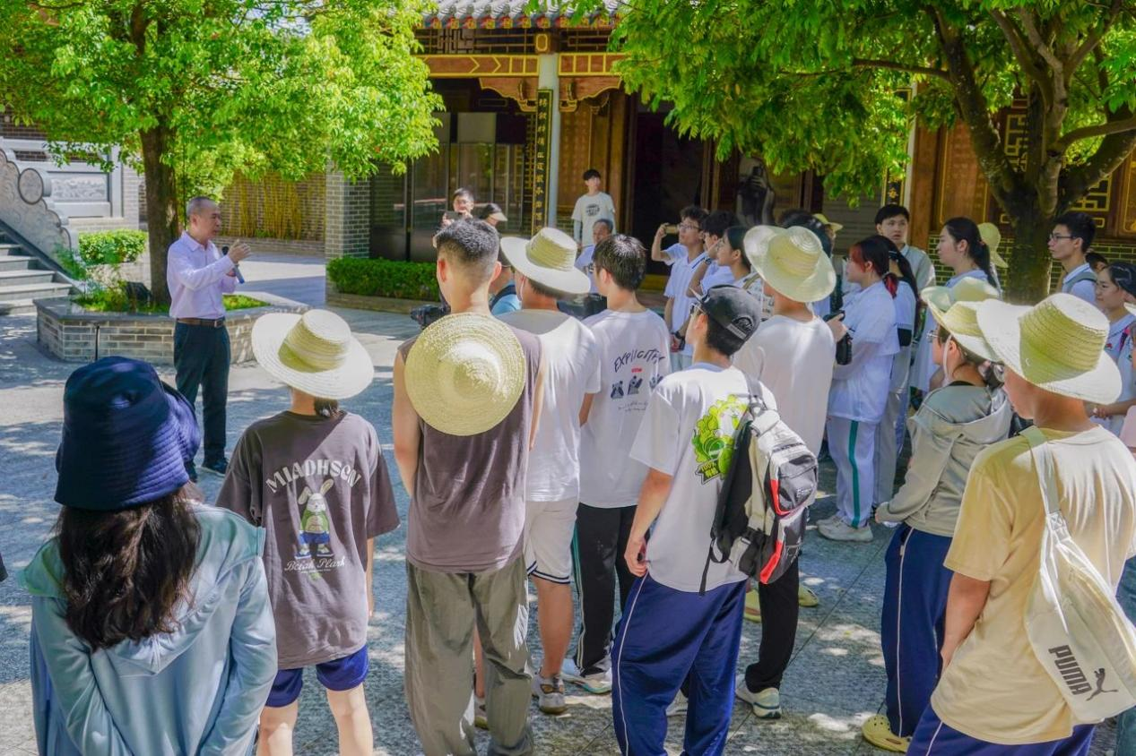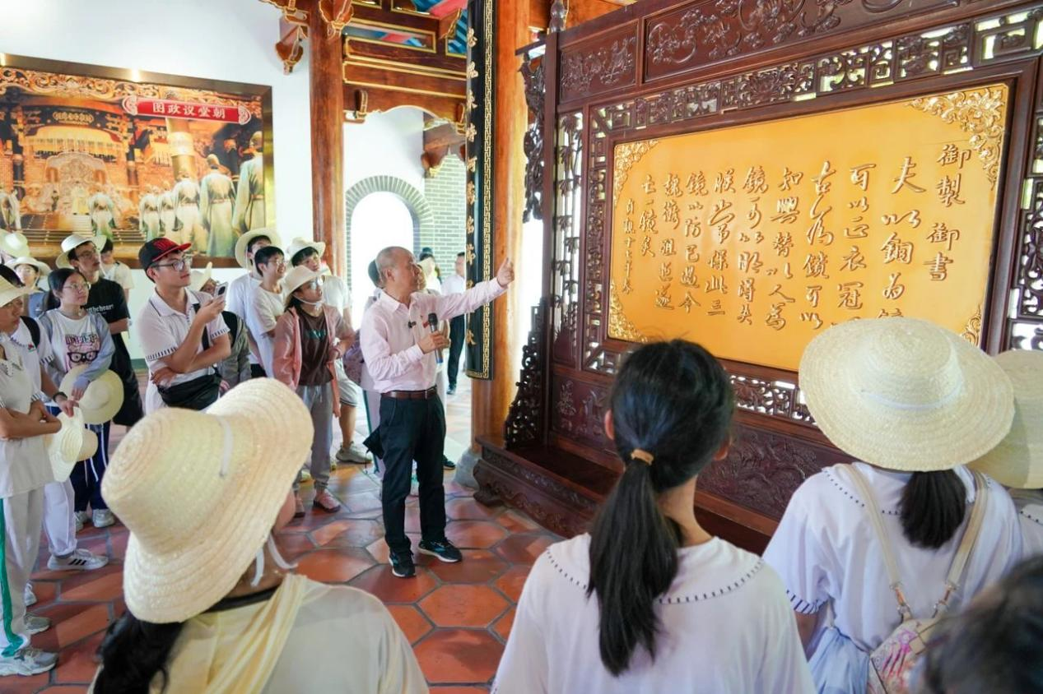
结合濠江区作为广东省“百千万工程”典型区，玉新街道不断创新宣传方式，拓展宣传阵地功能，依托汕头南站、虎头山隧道南延全线开通等交通优势，统筹、整合农业、生态资源，借文旅“热量”，探索“研学+”模式，推动辖区农文旅产业融合，吸引更多游客前来观光，带动乡村集体经济发展，推动濠江“百千万工程”取得实效。

